Edtech

Для начала попытаемся проанализировать платформу Moodle.

Moodle – платформа, позволяющая создавать сайты для онлайн-обучения.

Так как я не имею возможности самостоятельно перейти на страницы создания курсов, будем анализировать исходя из разборов на Youtube.

Пройдемся по разделу создания сайта. В шапке – бургерное меню, выбор языка, справа: кнопки перехода на личный кабинет, сообщения и уведомления

В левой части сайта располагается навигационное меню.

В основной части страницы: первый блок – LMS Moodle с настройками (?)

Далее – выбор для создания курса.

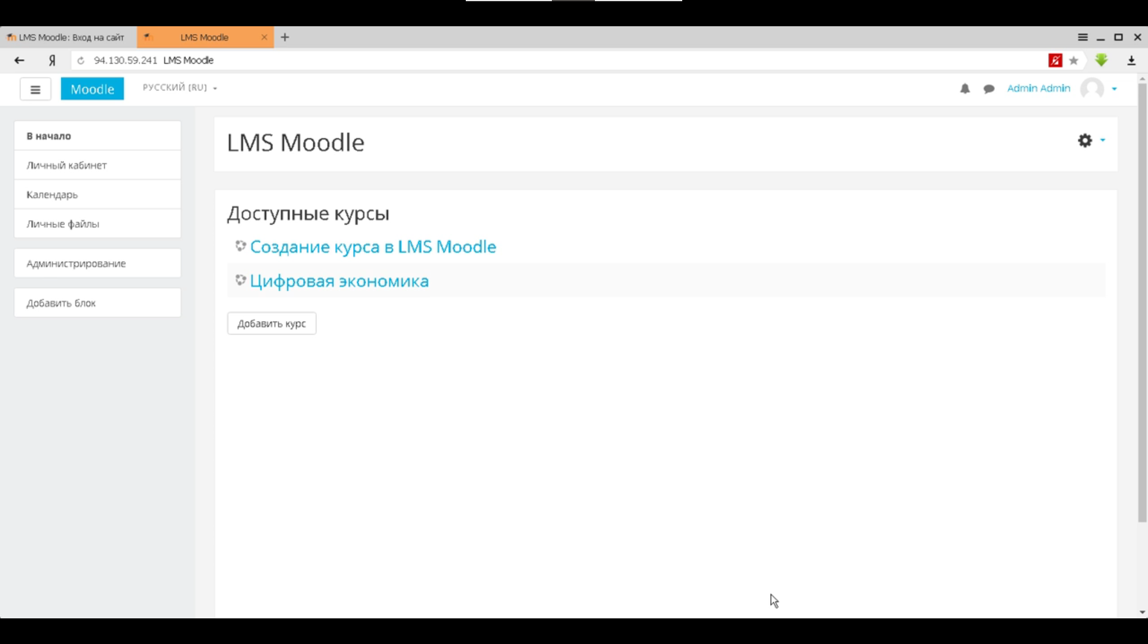

При переходе на кнопку «Добавить курс» попадаем на страницу редактирования курса. Есть кнопка выключения редактирования блока.

Ниже какие-то настройки, о которых сходу догадаться сложно (для чего нужны?), а на видео-разборе не сказано.

Вероятно, это настройки самого сайта для обучения.

Переходим в раздел «Курсы»

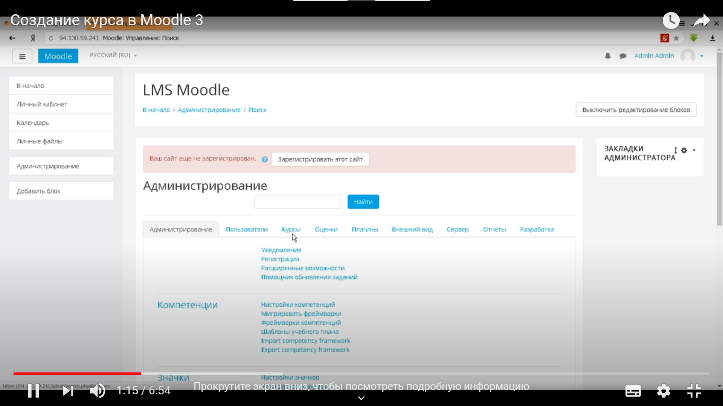

Попадаем на страницу создания курса с настройками категорий.

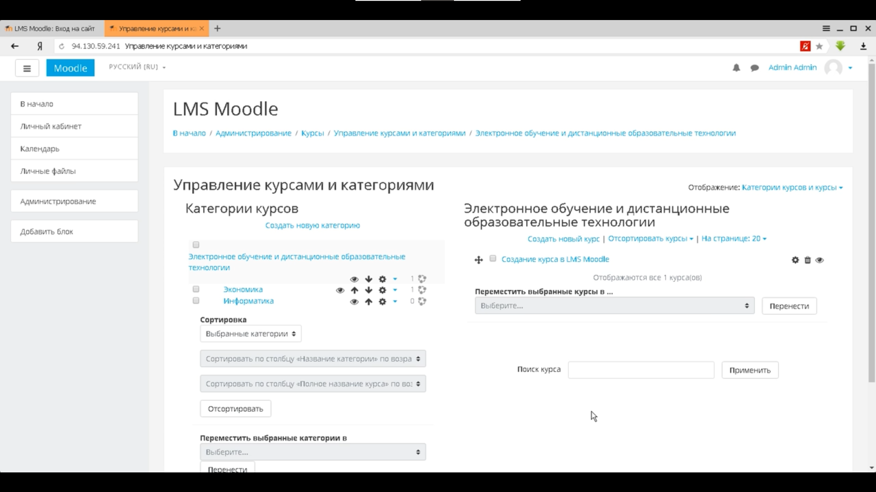

После создания курса переходим на страницу редактирования этого курса с различными настройками. Рядом с каждой настройкой есть кнопка информации, которая объясняет создателю курса, для чего нужна данная настройка – очень удобно.

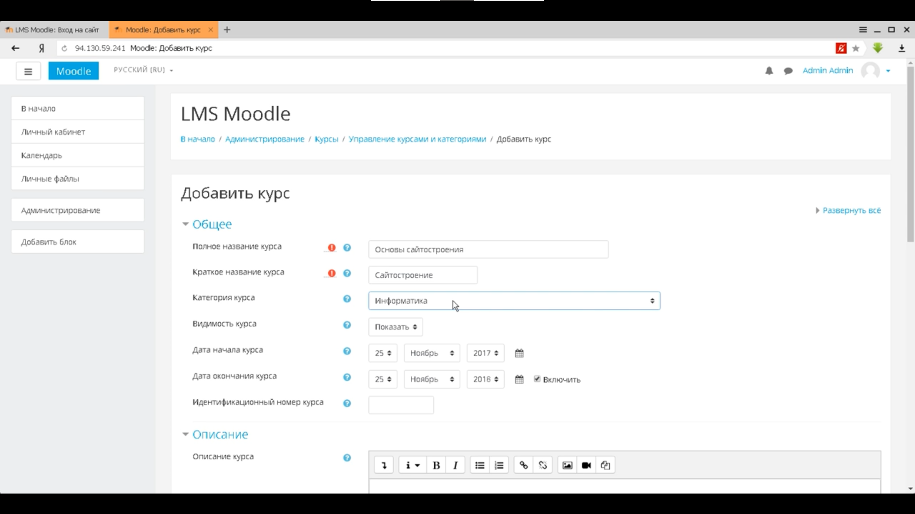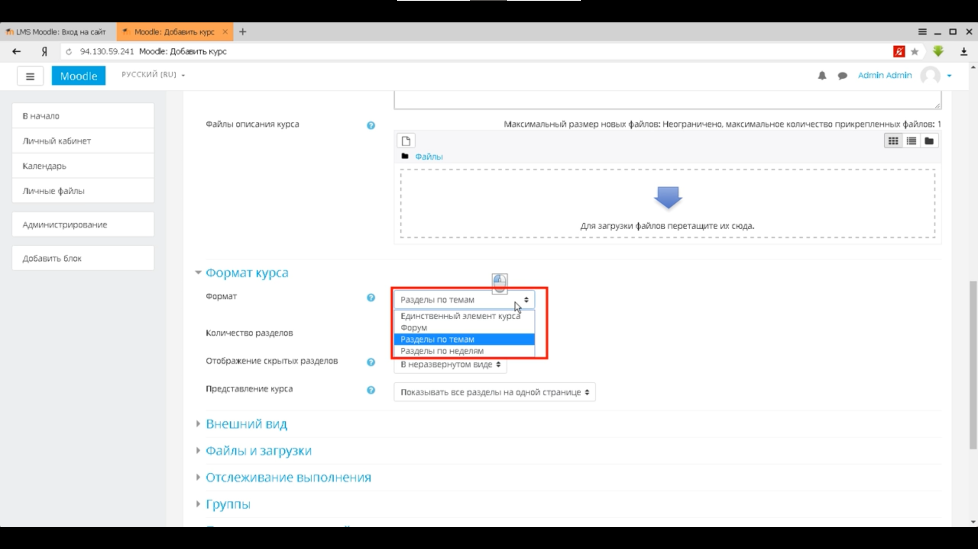

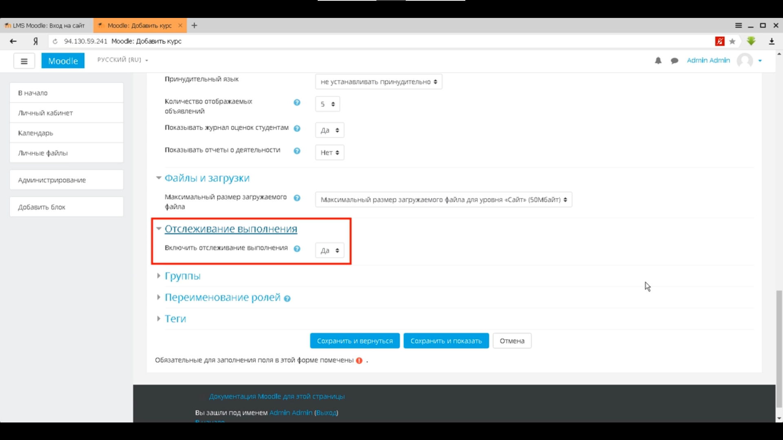

При клике на кнопку «Сохранить и показать» переходим на страницу созданного курса.

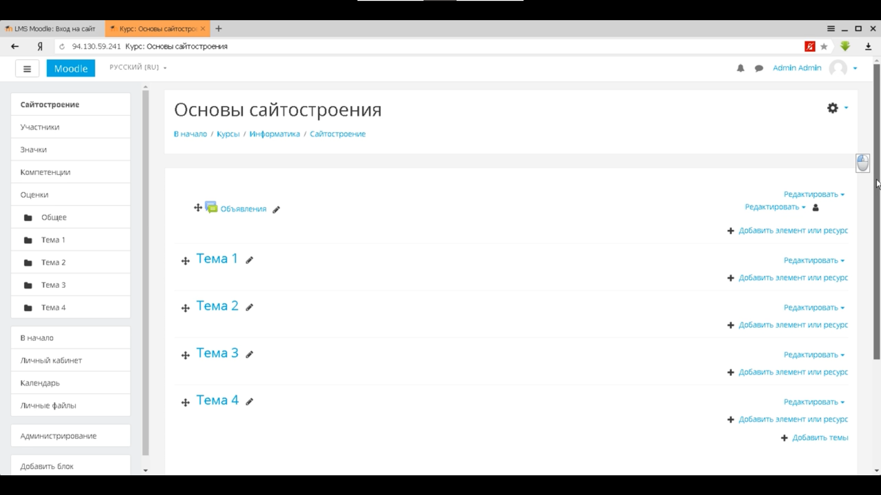

Теперь подумаем, какие функции должны быть у нашего приложения и пройдем путь создания курса. Рассмотрим шаги пользователя:

1. Авторизация пользователя, определение какая у него роль – учитель или ученик
2. Роль учитель: переход на страницу всех своих курсов. На данном экране должны быть кнопки для создания новых курсов, для редактирования и просмотра статистики уже созданных.
3. Страница просмотра статистики содержит количество участников курса, количество участников, выполнивших задание, средний балл участников, выполнивших задание, открывающийся список выполненных заданий участников
4. Страница создания курса содержит настройки курса
5. Роль ученик: после авторизации – переход на страницу своих курсов. Возможность поиска новых курсов, фильтры по курсам.
6. После выбора курса идет переход на страницу курса с возможностью выполнять задания.

# Беклог:

1. Анализ платформы Moodle и аналогичных
2. Продумать путь пользователя по приложению в двух ролях: учитель и ученик
3. Продумать как определить роль пользователя
4. Создать прототип экрана авторизации
5. Создать прототип экрана своих курсов для учителя и для учпеника
6. Продумать какие настройки будут при создании курса
7. Создать страницу создания курсы
8. Продумать как будет выглядеть страница просмотра статистики курса от роли учителя и какие функции там должны быть
9. Создать прототип страницы просмотра статистики от роли учителя
10. Создать прототип страницы прохождения курса для роли ученика